Quanto as equações, tenho uma dúvida. Este é o meu diagrama: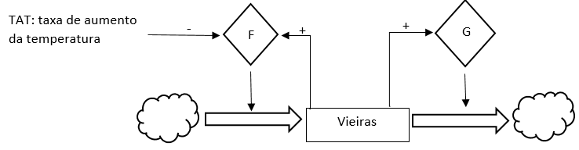

Em F, a partir do teorema dos polinômios, cheguei a esta equação de DeltaVieiras:

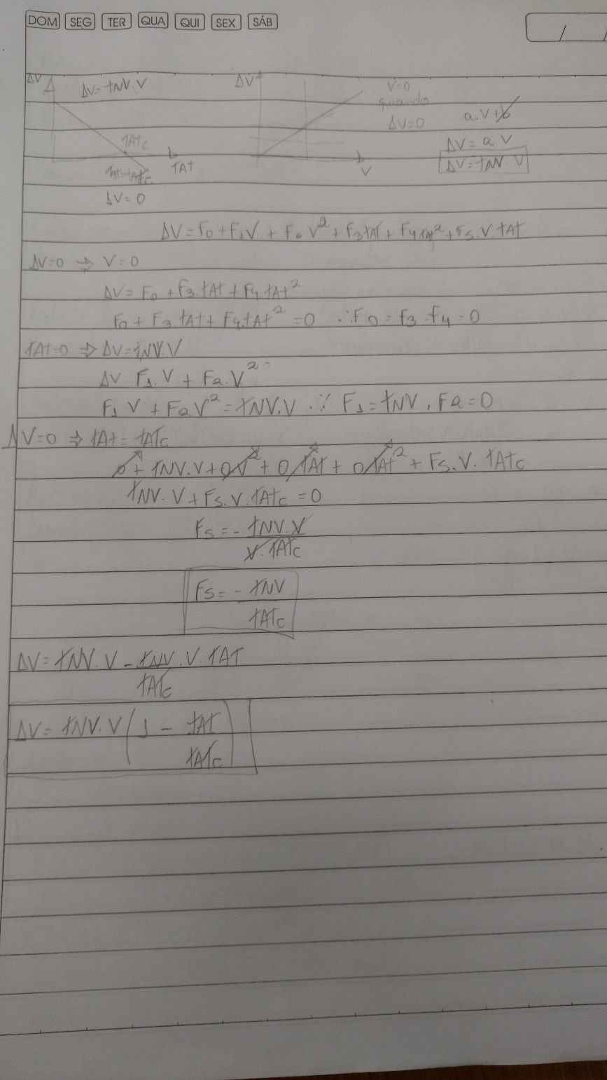

Este sendo em função da TAT

E, para G cheguei a esta equação para DeltaVieiras:

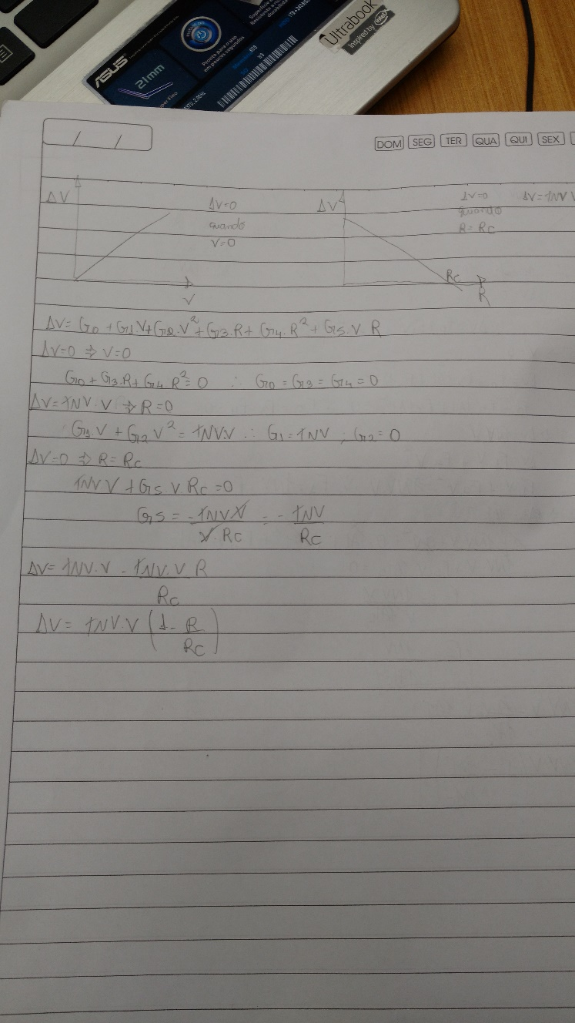

A minha duvida é: já que uma se refere ao DeltaVieiras em relação a natalidade e a outra se refere ao DeltaVieiras em relação a mortalidade, faria sentido eu subtrair um do outro ? Já que assim, teria um DeltaVieiras geral ?